利用ResNet50分类预训练网络直接进行imagenet图像分类测试
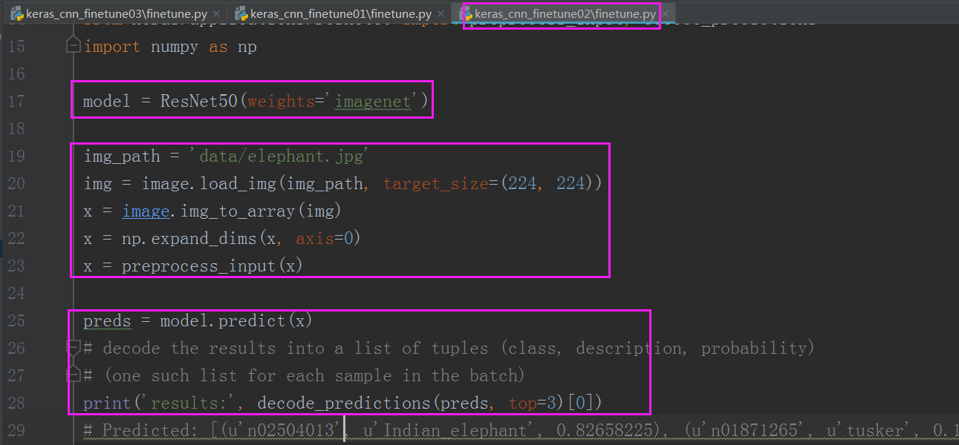
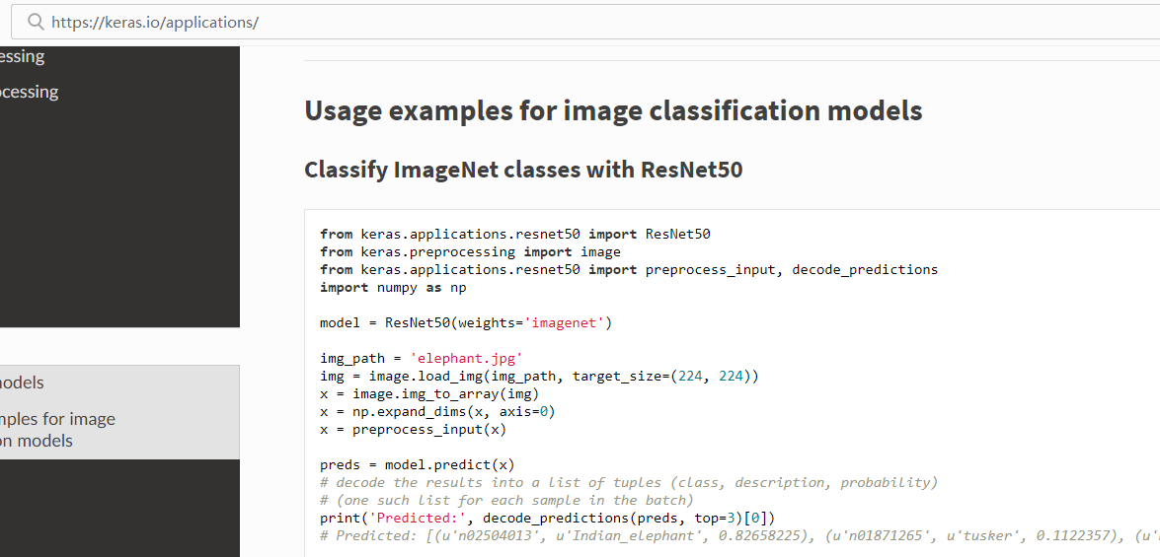

参考：
https://keras.io/applications/
https://blog.csdn.net/mago2015/article/details/84033104

